Klub Terapeutyczny przy przedszkolu
Od paru już lat działa przy przedszkolu Klub Terapeutyczny dla małych dzieci, nie chodzących jeszcze do naszej placówki. Poprosiliśmy mamy dzieciaków uczestniczących w tegorocznych sobotnich spotkaniach w klubie o napisanie kilku zdań do naszej gazetki. Od września wszystkie te maluchy zaczną chodzić do naszego przedszkola. Poznajmy się więc nieco bliżej...

Przedszkolaczek

Jest 30 kwietnia 2005 roku, mam w ręce orzeczenie o potrzebie kształcenia specjalnego, potrzebne do przyjęcia dziecka do przedszkola. Niewiarygodne- moja Julcia od września będzie przedszkolakiem. Hm! jeszcze nie tak dawno myślałam, że to niemożliwe, że moja Julcia jest zbyt chora, że nie istnieje placówka, która zajmuje się tak uszkodzonymi dziećmi. A przede wszystkim nie wierzyłam, że będę mogła powierzyć komuś pod opiekę mój skarbeczek. Długą drogę przeszliśmy od ponurej jesieni do pełnej nadziei wiosny. I zapewne jeszcze nie jedno przed nami.
Wiosną dwa lata temu, gdy wszystko budziło się do życia i my zaczynaliśmy nowy rozdział w swoim życiu. Po rocznym pobycie w trzech różnych szpitalach, powoli uczyliśmy się żyć w domu. Starałam się nie myśleć o przyszłości, bo ta nie malowała się zbyt kolorowo. Cieszyłam się tym, że w końcu możemy być wszyscy razem w domu. Krok po kroku, byleby do przodu, choćby żółwim tempem. Krótkie pierwsze spacery nie dłużej niż jedną godzinę i szybki powrót na odśluzowanie. Dziś obywamy się już bez ssaka, choć myślałam, że nigdy to nie nastąpi. Krok po kroku byleby do przodu.
I tak trafiliśmy na zajęcia rehabilitacji psychosensorycznej do pani Małgosi D. To ona pierwsza wspomniała o przedszkolu specjalnym w przyszłości dla Julci. Na tych zajęciach poznałam rodziców Weroniki i ją samą. Krysia zaprosiła nas na Klubowe sobotnie spotkanie w przedszkolu. To był listopad. Zajęcia i atmosfera tam panująca bardzo mi się spodobały. Grono ludzi z podobnymi problemami dodawało mi odwagi i nadziei na lepsze jutro. Tam wymienialiśmy cenne doświadczenia, byliśmy rozumiani, nikt nas nie oceniał przez pryzmat niepełnosprawności naszych dzieci.
Julci też spodobały się te zajęcia, choć powoli- otwierała się na innych ludzi i świat wokół niej. Uczyłam się jak się bawić i pracować z Julcią, że wszystko co robię jest formą rehabilitacji. Nawet spacer jest cennym doświadczeniem dla mojej córuni. Pod okiem fachowej siły powoli odzyskiwaliśmy zaufanie do ludzi nadszarpnięte po niemiłych doświadczeniach związanych z pobytami w szpitalach. I tak narodziła się myśl: „A może moja Julcia mogłaby być przedszkolakiem”. Teraz trzeba było przekonać męża. Choć nie było to łatwe, udało się. Tę decyzję pomogły nam podjąć miłe panie z przedszkola, które uczestniczyły w sobotnich spotkaniach, pani Małgosia D. I sama Julcia.
Więc od września zaczynamy nowy rozdział w naszym życiu.
Katarzyna Salamon, mama Julci

Weronisia śpi

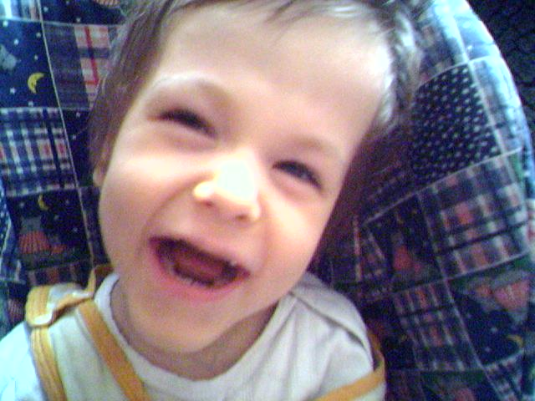
fot. Krystyna Włodarczyk

Weronisia śpi- smoczek radośnie podskakuje w jej malutkiej buzi. Lubię kiedy śpi, bo wtedy wygląda jak aniołek i zachowuje się jak wszystkie dzieci na świecie. Nie widać jej kłopotów ze wzrokiem, aparaty słuchowe leżą na półce i wreszcie nie piszczą, nikt nie każe jej trzymać główki, która i tak opada, mimo, że Weronika bardzo się stara. Rączki leżą luźno, a po małej twarzyczce wędruje łobuzerski uśmiech. Właśnie w takich chwilach zastanawiam się co jej się śni, o czym myśli? Czy marzy o tym aby biegać jak inne dzieci po łące pełnej kwiatów, czy umieć pięknie malować, czy po prostu zawołać z całych sił Mamo! Tato! A może tylko chce mieć święty spokój od codziennych zabiegów rehabilitacyjnych i ciężkiej pracy? I móc się po prostu radośnie bawić, przytulać z rodzicami i siostrą? Mam tylko nadzieję, że nie śnią jej się długie miesiące spędzone na oddziale intensywnej terapii, gdzie dzielnie walczyła o życie i wygrała! Że nie pamięta bólu, cierpienia, samotności i strachu o to co wydarzy się jutro, jaka okropna choroba jeszcze dopadnie jej 800 gramowe ciałko. Myślę, że nie wie co się działo w naszym domu kiedy ona była w szpitalu, ile litrów łez wylaliśmy w poduszkę aby nasze drugie, wówczas pięcioletnie, dziecko nie widziało naszej rozpaczy, ale bywały chwile kiedy to Klaudia nas pocieszała i mówiła ’’Przestańcie już beczeć wszystko będzie dobrze’’… Weronika się obudziła, a ja wracam do rzeczywistości, nie myślę o tym co było, ale o przyszłości- wiem że zrobimy wszystko co w naszej mocy aby nasza córeczka była szczęśliwa; chodząca czy na wózku; to nie jest najważniejsze, dla nas liczy się to aby była zdrowa i mogła być z nami w domu i obdarzać nas najpiękniejszym uśmiechem na świecie.

Krystyna Włodarczyk, mama Weroniki

* * *
Przedszkole do którego uczęszczać ma mój syn jest placówka pomocną w rehabilitacji dzieci niepełnosprawnych. Bardzo mi się podoba, bo ma na celu poprawienie sprawności umysłowej i ruchowej tych dzieci. Jest świetnie zorganizowane. Każda z poszczególnych sal ma inne przeznaczenie. Mieści się tutaj sala gier i zabaw (wesołe miasteczko), gdzie poprzez zabawę i pracę z rehabilitantem można usprawnić siłę mięśni. Dzięki pomocy specjalistów takich jak logopeda- dziecko może zacząć mówić, co na pewno ułatwi porozumiewanie się z rodzicami. Korzystając z pracy specjalistów może zacząć chodzić. Przytoczyłam tu korzyści, jakie niesie ze sobą uczestniczenie dziecka w zajęciach w tym przedszkolu. Pragnę wyrazić nadzieję, że moje dziecko chodząc regularnie do tej placówki, stanie się w przyszłości samodzielnym człowiekiem.

Edyta Pieczara, mama Kamilka

